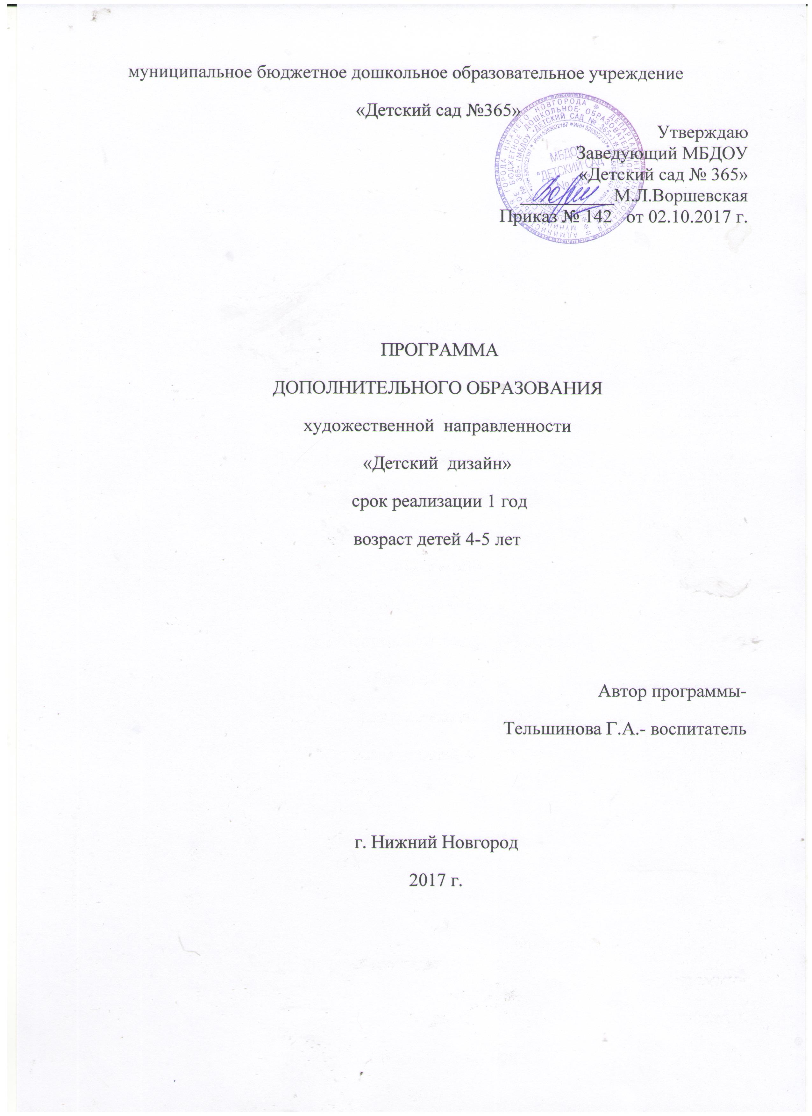

Пояснительная записка
Художественный ручной труд – это творческая работа ребенка с различными материалами, в процессе которой он создает полезные и эстетичные значимые предметы, и изделия для украшения быта (игр, труда и отдыха). Такой труд является декоративной, художественно –прикладной деятельностью ребенка, поскольку при создании красивых предметов он учитывает эстетичные качества материалов на основе имеющихся представлений, знаний, практического опыта, приобретенных в процессе трудовой деятельности и на художественных занятиях в детском саду.
В работе кружка необходимые задачи для занятий детей конструированию из бумаги, природного и бросового материала, бумаги, круп поощрять интерес изобразительной деятельности; обращать внимание на образную выразительность разных объектов в искусстве природном и бытовом окружении (вещи, созданные руками народных умельцев, архитектурные сооружения); учить замечать общие очертания и отдельные детали, контур, колорит, узор. Знакомить с цветовой гаммой, с вариантами композиций и разным расположением изображения на листе бумаги. Создавать условия для самостоятельного художественного творчества.
Еще одна из главных задач - это развитие мелкой моторики, так как слабость и неловкость движения пальцев и кистей рук являются факторами, затрудняющими овладение простейшими, необходимыми в жизни умениями и навыками самообслуживания. Кроме того, развитие руки находится в тесной связи с развитием речи и мышлением ребёнка. Уровень развития мелкой моторики – один из показателей готовности к школьному обучению. Обычно ребёнок, имеющий высокий уровень развития мелкой моторики, умеет логически рассуждать, у него развиты память, внимание, связная речь.
Актуальность программы:
В наше время очень актуальна потребность в творческих и эстетически эрудированных личностях, чему и способствуют занятия по ручному труду с использованием разнообразных материалов.

Цель:
Создать благоприятные условия для развития у детей творческих способностей.
Помочь ребёнку ощутить себя мастером и творцом.
Задачи программы:
1.Развить художественно-творческие способности дошкольников посредством изобразительной деятельности;
2. Развивать познавательные, конструктивные, творческие и художественные способности в процессе создания образов, используя различные материалы и техники.
3. Развитие детского, сплоченного коллектива через воспитание трудолюбия, усидчивости, терпеливости, взаимопомощи, взаимовыручки.
4. Развивать у детей мелкую моторику пальцев рук, воображение, творческое мышление, координацию движений, глазомер.
5. Приучить к терпению и упорству.
Планируемые результаты
- При работе с материалами: экономно и бережно использовать материалы, аккуратно собирать элементы работы, творчески подходить к работе, содержать в порядке рабочее место.
2. Следовать устным инструкциям, создавать изделия, пользуясь технологическими картами, рисунками и схемами;
3. Владеть навыками культуры труда.
4. Создавать изделия, поделки с учетом свойств и вида природного материала .
Результатом реализации данной учебной программы являются выставки детских работ на базе детского сада. Поделки-сувениры используются в качестве подарков для младших дошкольников, ветеранов, родителей, оформления зала для проведения праздников и развлечений.
Для занятий в кружке объединяются дети дошкольного возраста, проявляющие интерес к конкретным видам практической трудовой деятельности: конструированию и изготовлению изделий, выполнению практических работ. Детям предлагаются художественно-технические приемы изготовления простейших изделий, доступных для дошкольников среднего возраста.

Учебно-тематический план занятий.
Количество занятий в неделю для детей 4-5 лет: 1
Продолжительность одного занятия: 30 минут.
№ | Тема | Количество занятий
1 | Работа с бумагой и картоном | 12
2 | Работа с крупами (гречка, пшено, кукурузная крупа) | 4
3 | Работа с бросовым материалом | 5
4 | Работа с пластилином | 5
5 | Работа с природным материалом (ракушки, скорлупа грецких орехов, сухие листья, семена тыквы, арбуза, кленовые «вертолетики») | 6
Итого: |  | 32
Содержание программы
Содержание программы представлено различными видами трудовой деятельности (работа с бумагой, тканью, работа с природным материалом, работа с бросовым материалом и т.д.) и направлена на овладение необходимыми в жизни элементарными приемами ручной работы с разными материалами, изготовление игрушек, различных предметов декора для дома и детского сада. По каждому виду труда программа содержит примерный перечень практических работ.

Работа с бумагой и картоном
Техника работы с бумагой может быть различной: обрывная и вырезная аппликация, техника мозаики, поделки в техники "оригами", создание различных объемов, используя технику "бумагопластики", бумагокручения. В создании поделок в интегрировании с нетрадиционными техниками бумаги доставляет детям огромное наслаждение, когда они удаются.
Работа с крупами (греча, пшено, кукурузная крупа)
Крупа хорошо помогает в развитии у детей моторики, координации, усидчивости, аккуратности, самоконтролю. Крупы разные и обладают не только разными размерами, формами, фактурами, но и интересными цветами. Например: пшено, кукурузная крупа, горох-желтая, чечевица-зеленая, красная; гречка-коричневая; рис, манка-белого цвета. Крупы можно покрасить, тем самым сделать работу яркой и привлекательной.
Работа с бросовым материалом
Бросовый материал дает детям чувство независимости от взрослых, т.к. его можно использовать по своему усмотрению, а главное– этот материал всегда можно найти, он разнообразен, развивает детскую фантазию и воображение. Использование бытового мусора приучает ребенка к бережливости, он никогда не сломает игрушку, сделанную своими руками, к изготовлению которой приложил усилия и старания, а в дальнейшем станет уважать и труд других людей.
Работая с разными материалами, дети знакомятся с их свойствами, разнообразной структурой, приобретают трудовые навыки и умения, учатся мыслить.
Работа с пластилином
Работа с пластилином — полезное и увлекательное занятие. Дети могут без труда освоить несколько приемов лепки.
Раскатывание. Чтобы получился цилиндр, кусочек пластилина раскатывается между ладошками или на доске, удлиняется до нужной длины или диаметра.
Скатывание. Кусочек пластилина круговыми движениями в ладошках скатывается в шарик.
Сплющивание. Шарик можно сдавить и превратить его в лепешку. Вдавливание. Рисунок по поверхности можно выполнить как нажимом пальцами, так и стеками и вспомогательными инструментами.
Прищипывание. Собранными в щепотку пальцами детали прикрепляются друг к другу.
Пластилинография
Изображения, сделанные из пластилина, могут быть гладкими, с плавным перетеканием одного слоя в другой. При этом каждый элемент гармонично вписывается в общую композицию. В работе над такими картинами следует тщательно разглаживать получающиеся складки, а неровности и бугры надо аккуратно удалять при помощи стеков. Очертания предметов на гладком фоне являются признаком рельефных изображений. Например, контуры рыбки или ее чешуя. Такие картины напоминают лепнину. Также рисунки могут включать в себя полные детали и создаются по шаблону с предварительно заготовленными трафаретами для пластилина. Кончики каждого элемента сглаживаются (стираются) с новым куском картины.
Работа с природным материалом
Работа с природным материалом включает в себя большие возможности сближения ребенка с родной природой, воспитания бережного, заботливого отношения к ней и формирования первых навыков.
Изготовление игрушек, поделок из природного материала — труд кропотли­вый, увлекательный и очень приятный.
Изготовление поделок требует от ребенка ловких действий. В процессе сис­тематического труда, рука приобретает уверенность, точность, а пальцы ста­новятся гибкими. А это важно для подготовки рук к письму, к учебной дея­тельности в школе. Ручной труд способствует развитию сенсомоторики-согласованности в работе глаза и руки. Совершенствованию координации движений.
Методическое обеспечение программы
Октябрь
1 Тема: «Овощи в банке»
Цель: Учить планировать свою работу. Развивать мелкую моторику. Воспитывать самостоятельность.
Материал: Пластилин желтого, синего, красного, зеленого, черного цвета, картонный силуэт банки (размером с альбомный лист).
2 Тема: «Грибок»
Цель: Учить детей работать с крупами и клеем. Планировать ход выполнения работы. Учить располагать изображение на всем листе. Развивать мелкую моторику. Воспитывать интерес к занятию.
Материал: картон, трафарет, клей, кисть, крупа.
3 Тема: «Листопад»
Цель: Учить детей работать с бумажными салфетками разного цвета(желтая, зеленая, оранжевая, красная). Учить получать удовольствие при работе с таким материалом. Развивать мелкую моторику. Развивать эстетическое восприятие. Воспитывать усидчивость, терпение, аккуратность в работе.
Материал: Картон с трафаретом, клей, кисточка, салфетки.
4 Тема: «Черепашка»
Цель: Учить работать с необычным природным материалом – ореховой скорлупой. Развивать мелкую моторику, прокатывая между ладонями целый грецкий орех. Воспитывать желание делать подарки своим близким.
Материал: Грецкие орехи целые и половинки, пластилин, стека.
Ноябрь
1 Тема: «Лев»
Цель: Учить сооружать несложные поделки. Учить пользоваться разными материалами. Формировать самостоятельность, развивать чувство уверенности в своих силах. Воспитывать самостоятельность.
Материал: картон, силуэт головы льва, кленовые листья, клей ПВА, кисть.
2 Тема: «Динозаврик»
Цель: Учить правилам безопасной работы с клеем, салфетками. Развивать композиционные умения. Воспитывать желание делать подарки своим близким.
Материал: Картон с трафаретом, салфетки, кисточка.
3 Тема: «Букет в вазе»
Цель: Учить самостоятельно создавать композицию на картоне. Выбирать и дополнять композицию деталями (бисером, сухими листьями, ракушками). Воспитывать желание делать подарки маме к празднику (дню Матери)
Материал: Картон с трафаретом, клей, кисточка, семечки, пластилин, сухие листья, бисер, цветная бумага.
4 Тема: «Осьминог»
Цель: Продолжать учить работать с пластилином, создавать с его помощью образы знакомых животных. Развивать фантазию.
Материал: Контейнер из под киндер-сюрприза, пластилин разного цвета
Декабрь
1 Тема: «Свитер»
Цель: Учить детей работать с крупой и клеем. Планировать ход выполнения работы. Учить располагать изображение на всем листе. Развивать мелкую моторику. Воспитывать интерес к занятию.
Материал: картон, трафарет, клей, кисть, крупы.
2 Тема: «Лошадка»
Цель: Учить детей работать с ватой и клеем. Планировать ход выполнения работы. Учить располагать изображение на всем листе. Развивать мелкую моторику. Воспитывать интерес к занятию.
Материал: картон, трафарет, клей, кисть, ватные шарики.
3 Тема: «Гном»
Цель: Учить правилам безопасной работы с клеем, салфетками. Развивать композиционные умения. Учить работать аккуратно, получать удовольствие от конечного результата.
Материал: Картон с трафаретом, клей, кисточка, салфетки красного, синего, белого и зеленого цвета.
4 Тема: «Дед Мороз»
Цель: Учить создавать любимый новогодний персонаж, работать с ватными шариками и клеем, создать новогоднее радостное настроение, получать удовольствие от работы.
Январь
1 Тема: «Птичка на кормушке»
Цель: Учить правилам безопасной работы с клеем, крупами. Развивать композиционные умения. Воспитывать желание делать подарки своим близким.
Материал: Картон с трафаретом, клей, кисточка, крупы.
2 Тема: «Тарелочка»
Цель: Учить планировать ход выполнения работы. Развивать композиционные умения, восприятия цвета. Формировать самостоятельность, чувство уверенности в своих силах.
Материал: трафарет тарелки, клей ПВА, кисть, крупы, семена.
3 Тема: «Кошечка» (Пластилинография)
Цель: Продолжать учить детей лепить из пластилина. Совершенствовать приемы лепки: раскатывание (прямое и круговое), придавливание, загибание, соединение.
Материал: Пластилин, дощечка, стека, салфетка.
4 Тема: «Закладка для книги» (аппликация)
Цель: Продолжать учить наклеивать готовые формы на лист картона в правильной последовательности, проявлять фантазию.
Материал: Картон простой, цветная бумага, ножницы, простой карандаш, клей, кисточка.
Февраль
1 Тема: «Машина»
Цель: Учить передавать образ, соблюдая относительную величину. Развивать образное, эстетическое восприятие. Воспитывать самостоятельность.
Материал: спичечные коробки, клей ПВА, кисть.
2 Тема: «Кубок для папы»
Цель: Учить детей работать с разным материалом. Учить сооружать не сложные поделки. Развивать композиционные умения. Воспитывать умение доводить начатое дело до конца.
Материал: картон-трафарет, клей ПВА, семена, крупы.
3 Тема: «Собачка» (игрушки из полос бумаги)
Цель: Вызвать интерес к созданию образа. Развивать воображение, мелкую моторику. Воспитывать интерес к изобразительной деятельности, аккуратность при выполнении работы.
Материал: Полоски цветной бумаги, клей, ножницы.
4 Тема: «Краб»
Цель: Продолжать учить работать с природным материалом – скорлупой грецких орехов. Учить создавать выразительный образ, дополнять работу деталями.
Материал: Скорлупа грецкого ореха, гуашь оранжевого цвета, кисть, пластилин, трубочки из под сока, детали глаз.
Март
1 Тема: «Цветок для мамы»
Цель: Учить детей работать с бумажной салфеткой и клеем. Планировать ход выполнения работы. Учить располагать изображение на всем листе. Развивать мелкую моторику. Воспитывать интерес к занятию.
Материал: картон, трафарет, клей, кисть, бумажная салфетка, одноразовая тарелка.
2 Тема: «Жираф». Цель: Учить детей работать с крупой и клеем. Планировать ход выполнения работы. Учить располагать изображение на всем листе. Развивать мелкую моторику. Воспитывать интерес к занятию.
Материал: картон, трафарет, клей, кисть, пшено.
3 Тема: «Ромашка»
Цель: Учить детей работать с ватными дисками и клеем, дополнять изображение в соответствии с собственным замыслом (листочки, божья коровка)
Материал: Ватные диски, кисточка, клей, гуашь желтого цвета, картон для основы.
4 Тема: «Рыбка»
Цель: Учить составлять композицию из бумажных полукругов, учить сгибать круг пополам, аккуратно наклеивать их на силуэт, дополнять изображение необходимыми деталями (водоросли, камушки, пузырьки воздуха)
Материал: Картон с трафаретом, клей, кисточка, семечки.
Апрель
1 Тема: Коллективная работа. «Перелетные птицы»
Цель: Учить детей работать с ватой, клеем, крупой. Работать коллективно. Планировать ход выполнения работы. Учить располагать изображение на всем листе. Развивать мелкую моторику. Воспитывать интерес к занятию.
Материал: картон, трафарет, клей, кисть, ватные диски, крупы.
2 неделя: Тема: «Верба в вазе»
Цель: Продолжать учить работать с ватными палочками, бумагой и клеем, самостоятельно располагать материал на листе, развивать мелкую моторику. Материал: лист картона, цветная бумага, ватные палочки, ножницы, клей.
3 и 4 Тема: «Зверюшки из бумажных пакетов» (2 занятия)
Цель: Учить создавать знакомые образы из бумажных пакетов.
Развивать творческое воображение, фантазию. Учить подбирать необходимые дополнения к образу – нитки, перышки, семена растений.
Материал: Бумажные пакеты, цветная бумага, клей, кисточки, нитки, перышки, семена тыквы, арбуза, фасоль..
Май
1 Тема: «Бабочка»
Цель: Формировать умение работать с бумагой, делать заготовки для работы. Развивать мелкую моторику. Воспитывать интерес к занятию.
Материал: полоски цветной бумаги, клей ПВА, кисточка.
2 Тема: «Ёлка»
Цель: Учить детей создавать предметы способом «оригами», познакомить с базовой формой квадрат. Упражнять в раскладывании предмета в порядке убывания – от самого большого, до самого маленького.
Материал: Квадраты 15 на 15 см, 10 на 10 см, 5 на 5 см., клей, картон цветной..
3 Тема: «Флюгер-вертушка»
Цель: Учить создавать игрушку своими руками, совершенствовать работу с ножницами, учить складывать лист бумаги по диагонали.
Материал: Лист бумаги, ножницы, клей, деревянная палочка, декоративная кнопка.
4 Тема: «Лето»
Цель: Учить сооружать несложные сюжетные композиции. Развивать инициативу. Воспитывать самостоятельность, активность.
Материал: цветная бумага, салфетки, крупы, клей, кисть.
Материально-техническое обеспечение.
- 1. Программа кружковой работы, календарно — тематический план.
- 2. Учебные пособия по технологии изготовления изделий.
- 3. Методические рекомендации по выполнению творческих работ.
- 4. Учебно-наглядные пособия: образцы готовых изделий и работ, технологические карты, инструкционные карты, журналы, книги.
- 5. Материалы и инструменты: краски акварельные, гуашь, кисти, клей ПВА, контуры, салфетки, различные виды бумаги , распечатки, бисер,
- инструменты: ножницы, перья, пуговицы, карандаши, засушенные осенние листья, СD –диски, шишки, пластилин, и прочее.
- 6. Помещения, отвечающие санитарно-гигиеническим требованиям, мебель.
Список используемой литературы
- «Бумажная пластика. Конструирование» «Издательство «Какрапуз», 2002г.
- «Волшебная бумага, или бумажные фокусы» О.В. Белякова, А.В. Щеглова. – Ростов н/Д: Феникс, 2006г.
- «Волшебные полоски». - Спб.: ООО «Издательство «Детство-Пресс»; 2009г.
- «Машинки из бумаги» «Издательство «Мозаика-Синтез», 2007г.
- «Неужели из бумаги? Азбука аппликации» И.А. Лыкова ООО «Карапуз-Дидактика», 2007г.
- «Объемные картинки» Учебно-методическое пособие для дошкольников.- Спб.: Детство-Пресс: 2010г.
- «Подарки для мамы» Н.В. Дубровская.- Серия «Праздник».- Спб.: «Детство-Пресс», 2010г.
- «Секреты бумажного листа» Учебное издание «Издательство «Мозаика-Синтез», 2004г.
- И.М. Петрова «Аппликация для дошкольников».
- Л.А.Садилова «Поделки из мятой бумаги».
- Э.К. Гульянц «Что можно сделать из природного материала».
- Г.Н. Давыдова «Пластилинография. Детский дизайн»

